Violencia Policial

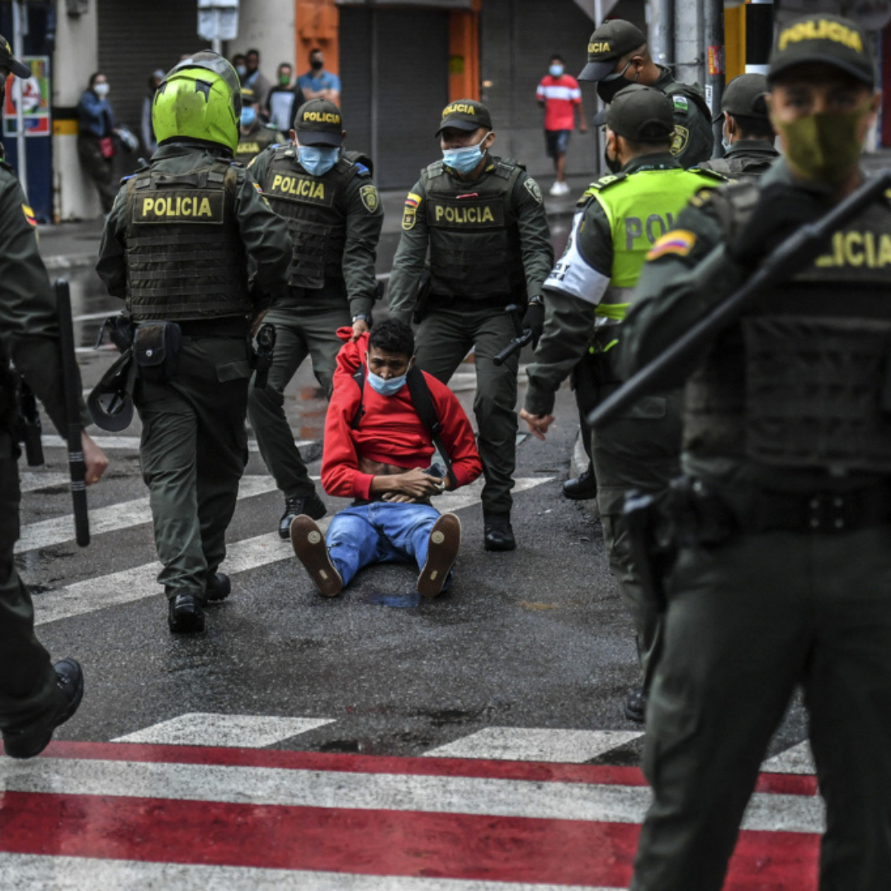

Introducción

**La violencia policial se refiere al uso excesivo o injustificado de la fuerza por parte del orden público en el ejercicio de sus funciones. Esta violencia puede manifestarse de diversas formas, que van desde agresiones físicas directas, hasta el uso de armas letales, detenciones arbitrarias, intimidación, acoso verbal o discriminación racial y étnica. La violencia policial puede tener graves consecuencias para las personas afectadas, incluyendo lesiones físicas, trauma psicológico, pérdida de confianza en las instituciones policiales y deterioro de la relación entre la comunidad y la policía. Es importante destacar que la violencia policial no solo se refiere a casos individuales de abuso de poder por parte de agentes policiales, sino que también puede estar arraigada en prácticas sistémicas de discriminación, prejuicios y falta de rendición de cuentas en las fuerzas de seguridad. Por lo tanto, abordar la violencia policial implica no solo investigar y sancionar los casos de abuso, sino también trabajar en reformas institucionales para promover una cultura de respeto a los derechos humanos y la legalidad en todas las actuaciones policiales. Esta revista tiene como objetivo arrojar luz sobre esta problemática, analizar sus causas subyacentes, examinar los impactos sociales y abogar por soluciones efectivas. A través de la investigación empírica, el testimonio de expertos y el diálogo con comunidades afectadas, buscamos ampliar la conciencia pública y fomentar el cambio positivo en las prácticas policiales.**

**Índice**

**Páginas**

***Introducción……………………………………….***

***………………………………………………………. 2***

***Abuso de autoridad sobre los vendedores ambulantes………………………………………...***

***………………………………………………………. 4 – 5***

***Prejuicios Policiales……………………………..***

***……………………………………………………… 6 – 7***

***¿A favor o en contra del pueblo?....................***

***……………………………………………………… 8 - 9***

***Desenmascarando la corrupción policial……***

***……………………………………………………… 10 - 11***

***Abuso policial……………………………………***

***…………………………………………………….. 12***

***Represión y negación: Demandas de alimentos en medio de la violencia…………………………… 13 - 15***

# **ABUSO DE AUTORIDAD SOBRE LOS VENDEDORES AMBULANTES**

**El término violencia policial o "brutalidad policial" se usa en ocasiones para referirse a diversas violaciones de derechos humanos cometidos por la policía. Puede incluir palizas, insultos racistas, tortura, homicidio ilegítimo o el uso indiscriminado de agente de represión de disturbios en manifestaciones.**

**El objetivo de esta revista es visibilizar los prejuicios de las personas, más por parte de la policía.**

**Situación: Un policía estaba teniendo una discusión con un vendedor ambulante y le decía que le iba a quitar todos los productos que eran para vender a lo que el vendedor le pide que no lo haga, que él ya hace años que trabaja vendiendo en el mismo lugar y al parecer nunca tuvo un inconveniente.**

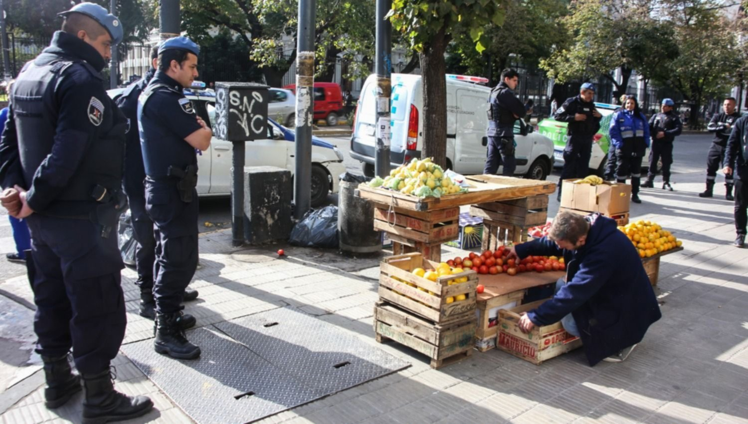

**A raíz de toda esta situación surgen algunas preguntas:**

**•¿Es legal vender en la vía pública?**

**La venta ambulante no es un delito ni una contravención ni una falta pero solo lo pueden ejercer aquellas personas que estén inscriptas en el Registro Municipal de Vendedores Ambulantes, aunque esto tiene algunas prohibiciones:**

**- Cualquier tipo de venta en la vía pública de mercaderías o productos bajo cualquier forma jurídica, sea esta de dependientes, comisionistas, consignatarios, preventistas u otras que signifique que la actividad no sea realizada por sí por el vendedor.**

**- La venta en la vía pública de mercaderías o productos a quienes tengan comercio habilitado.**

**Dejando de lado las prohibiciones dichas anteriormente, también hay que saber cómo se puede obtener esta inscripción: se requiere documento de identidad y construir domicilio legal, poseer libreta sanitaria y no ser deudor de la municipalidad.**

**•¿Hay una ley que le permita al policía confiscarle las pertenencias?**

**No existe una ley que permita a un policía confiscarle las pertenencias de forma indiscriminada. Aunque puede haber regulaciones locales sobre la venta ambulante, la confiscación de estas debe realizarse respetando los derechos y garantías de la persona afectada, y en muchos casos se requieren procedimientos específicos y justificaciones válidas para llevar a cabo esa acción.**

**Por último, para reflexionar y cerrar esta sección, podríamos hablar de los estereotipos de vendedores ambulantes. Todos sabemos que al vendedor ambulante mayormente se lo caracteriza como una persona que se ve y actúa como un "villero", más los policías que son los primeros en juzgarlos por su apariencia ya que a veces los detienen sin razón alguna, y si nos ponemos a pensar, si estuvieran vestidos como la sociedad cree que es "vestirse bien" y hablaran como la sociedad cree que es "hablar bien"... ¿estos los detendrían?.**

# PREJUICIOS POLICIALES

**El día 28 de noviembre de 2018 un joven llamado Moisés fue víctima de violencia policial en un barrio obrero de Manuel Alberti situado en Pilar, se lograron capturar pruebas del hecho en el cual en un video en cuestión se ve cómo un policía golpea brutalmente al joven mientras los vecinos enfurecidos con el accionar policial logran capturar por primera vez en imágenes una situación repetitiva en el barrio. El video es sólo una pequeña muestra de lo que vivió Moisés esa noche y lo que viven a diario los jóvenes de Manuel Alberti a partir de las 20 hs, momento en el que se realiza el cambio de turno en la comisaría.**

**El hecho comenzó cerca de las 20:30 hs del miércoles 28 de noviembre, y todo lo que sucedió después fue una verdadera pesadilla para Moisés. Luego de ser arrestado y llevado para el fondo de la comisaría siguió siendo golpeado. Su tía, quien presenciaba el hecho, comenzó a gritar desesperadamente y al no responder a la orden de silencio del policía, este le asestó un golpe de puño que terminó por hacerle perder el conocimiento. En ese instante, producto de la descompensación causada por los golpes, Moisés creyendo que ese era su fin, con sus últimas fuerzas y mientas se encontraba arrodillado en el piso comenzó a rezar, momento en el que el policía volvió a golpearlo y esta vez Moisés de cara al piso escuchó “Ni Dios te salva de esta”.**

**La tortura constante, que duró toda la noche, no fue sólo física sino también psicológica. Durante la detención, uno de los oficiales desenfundó su arma reglamentaria y apoyó esta en el cuerpo del joven, instante en el que la oficial, hermana del anterior, intervino y se la retiró. Incluso hasta lo amenazaron con abusar de él sexualmente diciéndole que lo iban a obligar a hacerles felaciones y penetrarlo.**

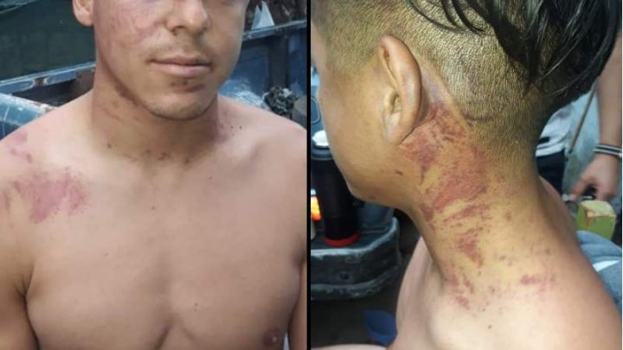

**Afuera, familiares y vecinos pedían ver a Moisés y su tía, pero lo único que recibían era indiferencia de un efectivo que les prohibía el ingreso y se negaba a identificarse. Ya casi seis horas habían pasado del hecho, pero aún seguían incomunicados. Al ver que la vigilia fuera de la comisaría 4ta continuaba, y que los familiares exigían el traslado del joven a una unidad hospitalaria, los oficiales decidieron solicitar refuerzos de la comisaría 7ma. Estos últimos, al llegar y ponerse al corriente de los pormenores y notar que no existían disturbios, como habían denunciado los policías de la comisaría 4ta, decidieron retirarse inmediatamente.**

**Finalmente accedieron llevarlo hasta el Hospital Sanguinetti de Pilar, cuando en realidad deberían haberlo llevado al Centro de Salud de Manuel Alberti, donde un médico sin realizarle ningún tipo de revisión ni estudio le firmó al policía el Precario Médico. Recién en ese momento se le permitió lavarse la cara en el baño, la cual tenía con restos de sangre de la noche anterior. Tanto el egreso como el ingreso de Moisés a la comisaría se hizo con él encapuchado para evitar que la familia tuviese contacto y viese el estado en que se encontraba. Recién el día jueves 29 a las 17hs fue liberado.**

**Actualmente tanto Moisés como su hermano Salvador tienen miedo de pasar frente a la comisaría por posibles represalias. Su familia sintió una gran angustia y también una gran impotencia ya que estos policías se aprovechan de la ignorancia de la gente, quienes desconocen a quién recurrir ante casos de abuso policial. Pero la mayor preocupación de esta familia es cómo este hecho atenta contra su medio de vida. Ellos se dedican a realizar trabajos con adoquines (instagram/colocador_de_piedras), y sus principales clientes son propietarios de countries y barrios privados, lugares en donde para trabajar es necesario presentar un Certificado de Antecedentes, este hecho genera una mancha en el expediente de Moisés que podría impedirle trabajar.**

**Allí también hubo otros testimonios de jóvenes con vivencias similares a las de Moisés. Un joven que mientras se encontraba sentado sobre su moto frente a su casa fue demorado por estos policías, fue obligado a apoyar las manos sobre el patrullero y después de la revisión le exigieron el DNI y la documentación de la moto. Luego de verificar que la moto se encontraba en regla le devolvieron esa documentación, pero le dijeron que el DNI iba a tener que retirarlo en la comisaría (algo totalmente ilegal ya que nadie puede retener un Documento Nacional de Identidad a otra persona). Al dirigirse a la comisaría le dijeron que ahí no había ningún DNI. Pese a la insistencia del joven este jamás recuperó sus documentos y debió iniciar los trámites para uno nuevo.**

**Ante los reiterados casos de violencia, los jóvenes del barrio Manuel Alberti se encuentran con una gran incertidumbre y con miedo de salir de sus casas porque cuando cambia el turno de la comisaría a las 20hs comienza el toque de queda.**

# ¿A FAVOR O EN CONTRA DEL PUEBLO?

**El Gobierno repartió palos y gases a los jubilados que marcharon contra el veto de Milei**

**La policía desalojó por la fuerza la protesta por jubilaciones dignas. El Gobierno justificó la violencia y dijo que seguirá reprimiendo a "cualquiera, sin importar su condición". "De pegarle a un jubilado no se vuelve", dijeron desde UxP. Preparan una gran marcha para el 20 de septiembre.**

**29 de agosto de 2024 - 14:29**

**"Nos cagaron a palos", dijeron los jubilados**

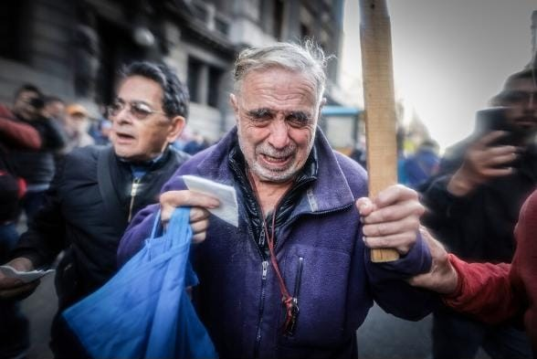

**La Policía Federal desalojó con gases lacrimógenos y palazos la protesta de un grupo de jubilados que este miércoles volvieron a manifestarse porque no les alcanza para vivir y en rechazo al inminente veto de Javier Milei a la ley de movilidad. “Nos cagaron a palos. Nos tiraron gases lacrimógenos en la cara, fue una locura”, describió Rogelio en diálogo con Página/12 la represión que sufrieron él y sus compañeros de la Unión de Trabajadores Jubilados en Lucha (UTJL) cuando intentaron armar una fila frente al Congreso con sus cartela desataron los propios efectivos.**

**Junto a este acontecimiento las imágenes que circularon por redes sociales también demostraron que un agente policial agredió a una niña de 10 años, pese a los intentos de Milei y su ejército de trolls de instalar que habían sido los propios manifestantes.**

**Pasadas horas de la represión desatada en los alrededores del Congreso, las redes sociales comenzaron revelar fotografías y videos que prueban claramente que la Policía Federal gaseó deliberadamente a una niña de 10 años que estaba con su madre sentada en medio del asfalto frente al Congreso y rodeada de manifestantes que intentaban protegerlas.**

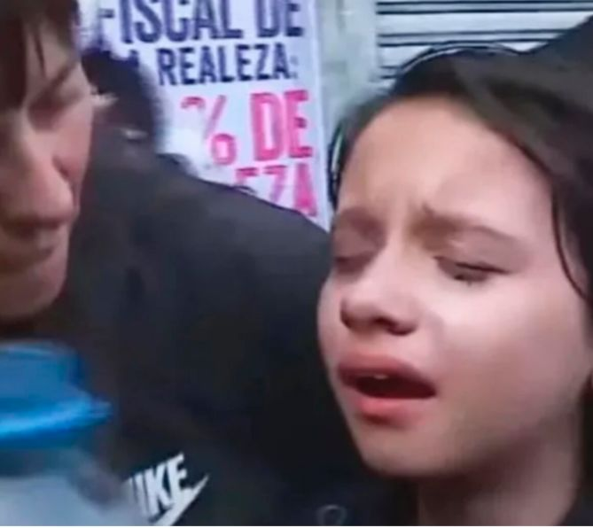

**La evidencia que muestra a un policía arrojando gas pimienta en la cara de la pequeña echa por tierra todos los intentos de Javier Milei y su coro integrado por funcionarios y periodistas militantes que se esforzaron por instalar la versión de que ese hecho había sido “fabricado” por quienes salieron a protestar contra el blindaje que la Cámara de Diputados votó a favor del veto presidencial que evita un aumento en los haberes a jubilados y pensionados.**

**El escándalo de la niña reprimida por las fuerzas de seguridad había sido transmitido en directo. Varios canales de TV y medios alternativos captaron el momento en que ella, que estaba acompañada por su madre, no podía respirar ni abrir los ojos producto del gas pimienta. La mostraron inclusive mientras era atendida por los socorristas médicos que trabajaron en el lugar.**

**Los testigos aseguraron que la policía la había gaseado, pero en el fragor de la violencia desatada y las corridas, las transmisiones pasaron de largo la evidencia.**

# DESENMASCARANDO LA CORRUPCIÓN POLICIAL

**En una causa que contó con la participación de la Secretaría de Derechos Humanos como querellante, pese a las pruebas producidas en el debate, el Tribunal Oral Federal Nro 2 de Rosario -por mayoría- absolvió a todos los policías acusados de la desaparición forzada, tortura y muerte del joven 19 de julio de 2023.**

**Un martes, en un fallo por mayoría, los jueces Eugenio Martínez Fererreo y Ricardo Vázquez absolvieron a los 19 policías imputados por la privación ilegal de la libertad, tortura seguida de muerte y desaparición forzada de Franco Casco, ocurrida en Rosario en el 2014.**

**Para la Secretaría de Derechos Humanos, que actuó como querellante en la causa y pudo constatar la prueba producida, fallos como este legitiman la violencia policial e incentivan la repetición de estos hechos, donde fuerzas de seguridad detienen a jóvenes pobres por portación de rostro, los torturan y –cuando “se les va la mano”- los mata**

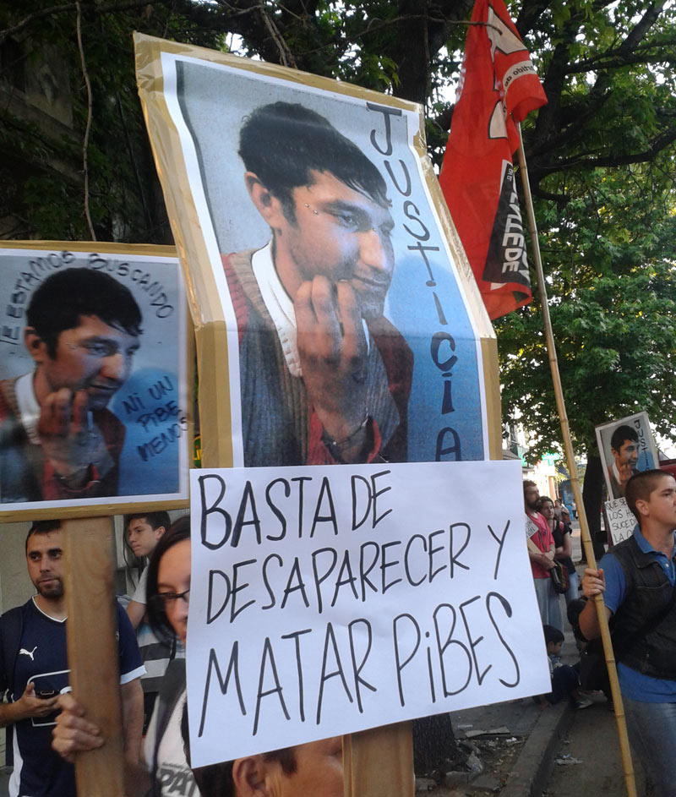**n.**

**Durante el juicio, se pudo acreditar que Franco fue detenido por “averiguación de antecedentes” pero su ingreso no fue registrado por los policías. Además, los testigos que estaban aquel día detenidos en la misma Comisaría 7ma de Rosario dieron cuenta de que escucharon la tortura de los policías a Casco. En ese sentido, se exhibió la fotografía que le fue tomada al joven en la misma Comisaría, en la cual se lo ve golpeado y mojado.**

**El testigo D.O.N. relató que esa noche se escuchaba que el joven pedía agua, que le dolía, que le pegaban. Y recordó que tiraron baldazos de agua. Por su parte, el testigo M.O.N. afirmó que esa noche se escuchaban muchos gritos fuera de lo normal, gritos de un pibe que decía basta, y después no se escuchó más nada.**

**C.A.O. relató que escuchó gritos desgarradores de alguien a quien le estaban pegando mucho. Pedía a gritos auxilio, que en la comisaria era normal escuchar los gritos, que le pegaran a gente. También dijo que los golpes duraron un buen rato, hora, hora y media. Le pegaron y se escucharon gritos, al rato volvieron a pegar. Fueron dos veces que se interrumpieron en dos lapsos. Pararon y después no se escuchó más nada, silencio total, y al rato discusiones entre ellos, los policías.**

**En igual sentido testificó P.D.A., quien recordó a Franco, que le tiraron agua, que estaba gritando y después no se escuchó más, que dejó de gritar. A esos gritos de Franco los vinculó con un maltrato, con golpes. Que entraron en dos oportunidades a golpearlo, que los golpes más certeros o firmes fueron en la segunda vez porque después no se lo escucho más.**

**Y así otros testigos más que fueron internos de la comisaría y que resultaron coincidentes en la tortura a Casco, como lo expuso el testigo J.E., quien contó que se asomó a la reja y les dijo a los policías que lo dejaran de golpear, que no podía soportar que lo torturaran, que lo sacudieron por todas las paredes, lo golpeaban exageradamente, y el muchacho decía que le dejen de pegar y este chico gritaba demasiado, que no podía dormir por los golpes. Estos mismos testigos, algunos con varias entradas a la Comisaría 7ma, afirmaron que eran comunes los golpes a los detenidos.**

**En esa misma línea, se realizó un informe pericial odontológico del cual surgió la pérdida de tres piezas dentales de Casco mientras estaba con vida, compatibles con trauma. Sin embargo, a pesar de la prueba y los testimonios tan exactos, dos de los tres jueces del Tribunal avalaron tales conductas con una absolución masiva de todos los imputados.Por su parte, el juez Otmar Paulucci, en minoría, entendió que correspondía condenar a tres de los policías imputados por el delito de privación ilegal de la libertad y torturas seguidas de muerte, a la pena de prisión perpetua; mientras que otros nueve debían ser condenados por encubrimiento agravado.**

**La Secretaría de Derechos Humanos acompañará las instancias recursivas correspondientes a fin de continuar en la búsqueda de Verdad y Justicia para que hechos como estos no se repitan.**

# ABUSO POLICIAL

**Un caso reciente de violencia policial en Argentina que ha llamado la atención ocurrió en marzo de 2023 en Rosario, durante una manifestación en demanda de justicia por el asesinato de un joven llamado Joaquín. Este caso se enmarca en un contexto de creciente preocupación por la seguridad y la violencia en las calles, lo que ha llevado a una mayor movilización social. Durante la protesta, un grupo de manifestantes se reunió frente a la sede del Ministerio de Seguridad provincial. La situación se tornó tensa cuando la policía decidió intervenir. Según testimonios y videos que circularon en redes sociales, los agentes utilizaron balas de goma y gases lacrimógenos para dispersar a los manifestantes. Muchas personas resultaron heridas, y se reportaron detenciones arbitrarias.**

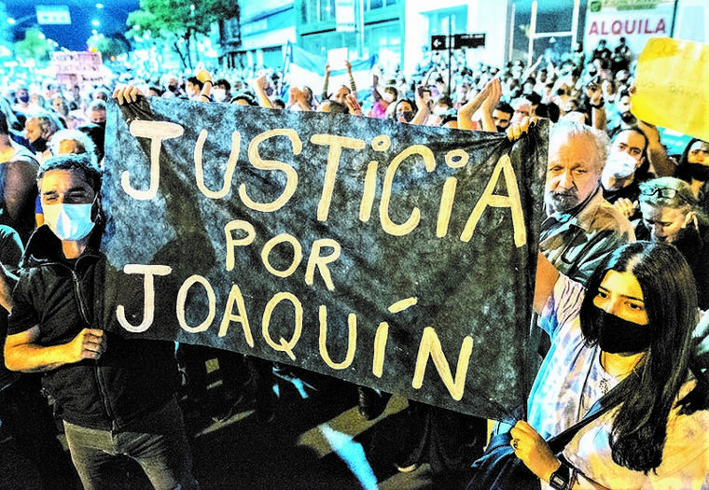

**Este episodio generó una ola de indignación no solo entre los asistentes a la protesta, sino también entre organizaciones de derechos humanos y ciudadanos en general. Se denunciaron violaciones a los derechos humanos y el uso desproporcionado de la fuerza por parte de las autoridades. Las organizaciones hicieron hincapié en que el derecho a protestar es fundamental en una democracia, y que las fuerzas de seguridad deben actuar con respeto hacia los ciudadanos. La respuesta del gobierno local fue mixta; algunos funcionarios defendieron la actuación policial como necesaria para mantener el orden, mientras que otros reconocieron que había problemas en el manejo de la situación. Este tipo de incidentes ha alimentado un debate más amplio sobre la necesidad de reformar las fuerzas policiales en Argentina, así como la importancia de garantizar la protección de los derechos civiles durante las protestas. La comunidad sigue demandando justicia no solo por Joaquín, sino también por todos los casos donde se han visto vulnerados los derechos de los ciudadanos.**

# REPRESIÓN Y NEGACIÓN: DEMANDAS DE ALIMENTOS EN MEDIO DE LA VIOLENCIA

La movilización en reclamo de mayores partidas para los comedores comunitarios terminó con nueve detenidos y un centenar de heridos, entre ellos fotógrafos y cronistas. La Policía de la Ciudad disparó a mansalva y desató una cacería en los alrededores del ministerio de Capital Humano. El Gobierno festejó la violencia.

En el comedor del barrio donde vive Johana, en Almirante Brown, dejaron de cocinar con garrafa y volvieron a hacerlo con leña, algo que no les pasaba desde la crisis del 2001. Eso, en el mejor de los casos: hay días, cuenta, en que ya no llegan a parar la olla, y otros en que se quedan cortos y no alcanza para todos. “Los vecinos ahora hacen una recorrida de varias cuadras, buscan a ver dónde consiguen uno que esté abierto”, cuenta. Ese nivel de deterioro de los comedores comunitarios es lo que fue a denunciar, con sus compañeros de la Unión de Trabajadores de la Economía Popular (UTEP) y el bloque de Unidad Piquetera, hasta las oficinas del ministerio de Capital Humano, sobre la Avenida 9 de Julio. Su columna fue una de las que recibió de frente los balazos de goma, los gases lacrimógenos y los chorros de los camiones hidrantes. Ella misma sintió un golpe a la altura de la rodilla, y enseguida notó el sangrado y la marca del perdigón. “Cuando la policía empezó a avanzar nos replegamos enseguida, pero no nos dió el tiempo y ya estaban disparando, a mansalva. Nos persiguieron después hasta casi la altura de Constitución, como si fuera una cacería”, cuenta.

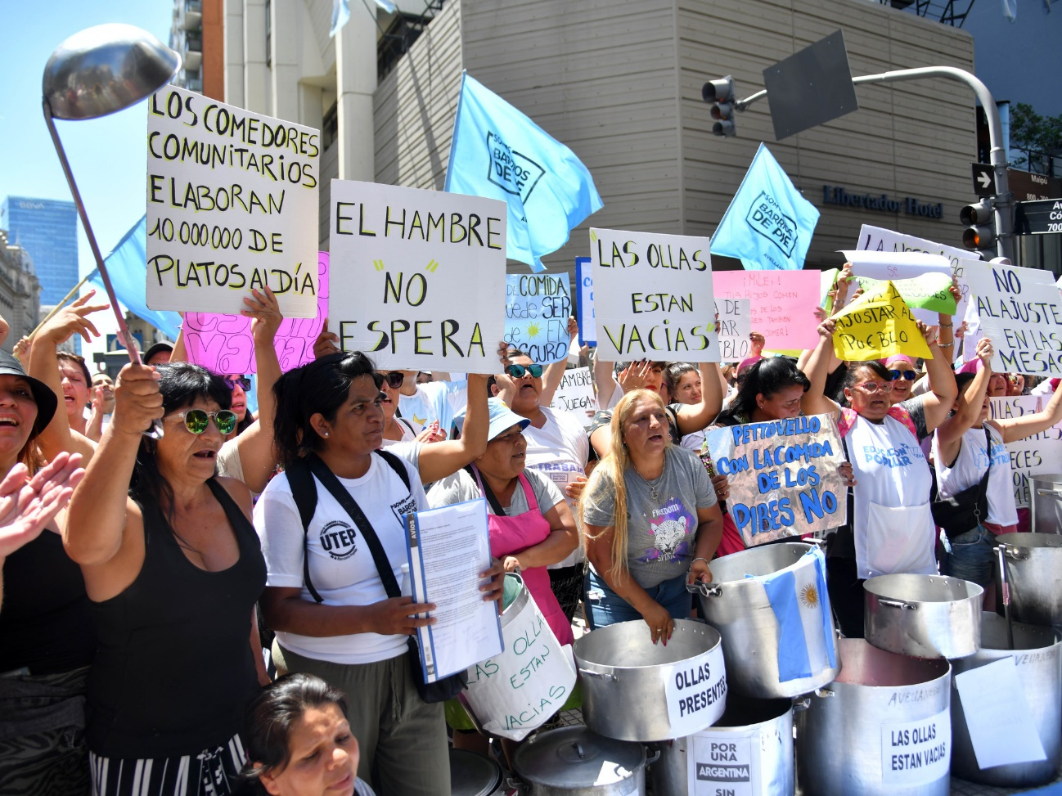

Las organizaciones denunciaron que la movilización en reclamo de mayores raciones para la asistencia alimentaria en los barrios terminó con una represión que calificaron como “brutal”. El saldo fue de nueve detenidos (dos de ellos militantes del Polo Obrero, otros dos del “MTR 12 de Abril” y el resto del Darío Santillán, la CCC, “Votamos Luchar”, la CTA y el Bloque de Trabajadores Migrantes) que en la noche del miércoles permanecían en la Alcaldía 4 de la Policía de la Ciudad. Desde la puerta de la comisaría realizaron más tarde una conferencia de prensa, en la que denunciaron más de cien heridos por los palos. Uno de ellos terminó en el hospital, “desfigurado a palazos”, revelaron. El primer estruendo sonó alrededor de las 12 del mediodía, sobre la 9 de Julio y Moreno. A esa hora, a los referentes de las organizaciones les habían prometido una reunión con el secretario de Niñez y Familia, Pablo De la Torre, para discutir el listado de reclamos. Por eso mismo, la represión sorprendió a las columnas con la guardia baja. “Fue una emboscada”, describió a Página/12 Silvia Saravia, dirigenta de Libres del Sur. “La manifestación era pacífica. En el momento en que nos confirman la reunión con De la Torre empezaron a reprimir. Fue un mensaje claro que no quieren protestas. Un mensaje intimidatorio y aleccionador, no sólo para nosotros, sino para cualquiera que ose salir a la calle contra el Gobierno”, advirtió. “Hacía rato que no vivía una represión así. Venían directamente hacia la columna, a pegar, y si podían, a cazar a alguien para llevárselo. Algunos compañeros tienen heridas de bala de goma en la cara, así que estuvieron disparando bastante por encima de la cintura”, describió Johana sobre lo que vivió durante la represión.

Los festejos del Gobierno

En el Gobierno festejaron los palos como si fuera un triunfo. El presidente Javier Milei, de gira en Miami, utilizó Twitter para descargar su euforia: reposteó a varios usuarios que compartían imágenes con la brutalidad de la violencia policial. Uno de ellos decía: "Aplausos señores, vean cómo salió el camión hidrante a sacar a los piqueteros que querían hacerse los crocantes y cortar la 9 de Julio perjudicando a los trabajadores". La ministra de Seguridad, Patricia Bullrich, celebró como era previsible la aplicación del protocolo antipiquetes que ella misma diseñó. “Ley y orden”, posteó desde Washington, adonde viajó para reunirse con funcionarios de la CIA y el FBI. Más tarde elogió el “profesionalismo” de las fuerzas de Seguridad. Como parte del combo, horas antes de la represión, el Gobierno publicó en el Boletín Oficial los nuevos lineamientos generales del programa Potenciar Trabajo (dividido en dos nuevos programas) y agregó, entre las causales de la baja del beneficio, "al que impidiere, estorbare o entorpeciere el normal funcionamiento de los transportes por tierra, subterráneo, agua o aire o no permitiere a terceros movilizarse libremente por la vía pública", en nuevo capítulo de "el que corta no cobra". A diferencia de represiones anteriores en el centro porteño, esta vez la que estuvo al frente fue la Policía de la Ciudad. "Fue un operativo que marca un antes y un después sobre cómo se plantea y cómo se defiende el orden y la libertad de circular en la Ciudad", despotricó por su parte el jefe de Gobierno porteño, Jorge Macri. "El operativo fue excelente. La Policía de la Ciudad le puso el cuerpo a la decisión política que tenemos", siguió, acompañado en conferencia de prensa por su secretario de Seguridad, Diego Kravetz. Las internas con Bullrich por el manejo de la fuerza en territorio porteño, se ve, son cosa del pasado.

El recorte en los comedores

El principal reclamo de las organizaciones se centró en el ajuste que sufren los comedores comunitarios, muchos de los cuales dejaron de recibir raciones de parte del ministerio de Capital Humano desde diciembre del año pasado, lo que hace "insostenible" la situación en los barrios. Así lo cuenta Lorena, otra de las reprimidas, que organiza el comedor Evita en el barrio porteño de Zavaleta. "Tengo a más de doscientas personas en lista de espera, a las que no le podemos dar la cena", dice. "Desde diciembre se nos cortó todo lo seco: fideos, arroz, galletitas, harina, té, mate cocido, leche en polvo, aceites", describe. También le recortaron los fondos para la compra de frescos. Por ahora se sostiene con donaciones y con lo que le envía el Gobierno de la Ciudad.

El vocero presidencial, Manuel Adorni, había dicho que la ayuda a los comedores "se sostiene para todos menos para aquellos comedores que no están en regla". Lorena lo desmiente. "Nosotros tenemos una organización civil y estamos inscriptos en la lista de comedores del ministerio desde hace años, y recibimos periódicamente la visita de asistentes sociales que ven cómo cocinamos, cuánta gente viene, que esté todo en regla. Los funcionarios del Gobierno, mienten, quieren instalar una guerra de pobres contra pobres", asegura. "Nos metimos en un lío", dijo hace poco Christian Hooft, el titular de la Alianza Cristiana de Iglesias Evangélicas de la Argentina (Aciera), que firmó un convenio millonario con Sandra Pettovello para distribuir alimentos. "Se corta eso y nos dicen '¿ustedes pueden ayudar?' ¿Y qué le vamos a decir, que la iglesia no puede ayudar? Ahora, el tema es: ¿y los recursos?, ¿y el equipo de gente?, ¿y los voluntarios?, ¿de dónde salen?", se quejó.

Otra vez, periodistas heridos

Tal como sucedió durante las protestas de febrero contra la Ley Ómnibus, la policía volvió a elegir a los periodistas y fotógrafos como blanco de la represión. Según pudo saber este diario, al menos dos reporteros gráficos sufrieron heridas con balas de goma. Uno de ellos, Antú Divito Trejo, del medio La Retaguardia, recibió un balazo de goma en la sien izquierda, a la altura de la ceja. Por pocos centímetros no tuvo alguna complicación en el ojo, tal como le sucedió hace más de un mes al abogado del Centro de Profesionales por los Derechos Humanos, Matías Aufieri, durante una marcha frente al Congreso.

"Tenía puesta mi pechera de Prensa, pero uno me apuntó igual, directamente a la cara”, relató Antú. “Enseguida sentí un roce a la altura de la frente, pero no me dí cuenta del balazo hasta que un compañero me dijo que estaba sangrando”, describió. “Hubo un momento en el que realmente nos asustamos, porque en pleno repliegue se formó una suerte embudo sobre una de las plazoletas de la 9 de julio, sobre una de las estructuras de cemento que están emplazadas entre el pasto. Parecía un pelotón de fusilamiento", agregó. Antú fue atendido en el hospital Ramos Mejía, donde también recibió atención el movilero de Crónica TV, Diego Ricardi, quien recibió un balazo en la cara, a la altura del mentón. Los balazos contra la prensa coincidieron con el extenso tuit con el que el Presidente quiso hacer un tratado --fallido-- sobre la libertad de expresión, el mismo en que pidió “bajarlos (a los periodistas) de la torre de marfil en la que creen que viven”. Al menos a los que cubren la calle puede "bajarlos" con la policía.

